37. Systemy wieloagentowe

Systemy wieloagentowe to systemy, w których wiele niezależnych agentów działa razem w celu osiągnięcia wspólnego celu lub rozwiązania problemu. Każdy agent jest autonomiczny i może podejmować decyzje na podstawie swojej wiedzy, umiejętności i celów.

**Agent** - system osadzony w pewnym środowisku, zdolny do podejmowania samodzielnych decyzji w celu realizacji postawionych mu celów (np. robot mobilny, program, fragment systemu wbudowanego). W odróżnieniu od zwykłych programów, agenci cechują się autonomią.

**Autonomia** - zdolność do działania bez interwencji zewnętrznych obiektów.

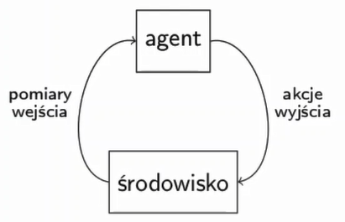

Każdy system sterowania może być agentem np. termostat.

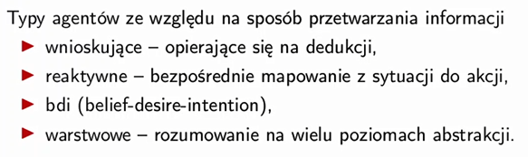

**Architektura agenta**

Główne elementy architektury agenta to:

* Sensory: służą do pozyskiwania informacji o otoczeniu agenta. Sensory mogą być różnego rodzaju, w zależności od tego, jakie informacje są potrzebne do działania agenta.
* Aktorzy: służą do wykonywania akcji w otoczeniu agenta. Aktorami mogą być różne elementy, takie jak robotyczne ramiona, koła czy narzędzia.
* Moduł percepcji: służy do przetwarzania danych pozyskanych z sensorów na informacje, które mogą być zrozumiałe dla agenta. Agent używa swojej percepcji do zrozumienia aktualnej sytuacji.
* Moduł planowania: służy do wybierania odpowiednich akcji na podstawie informacji pozyskanych z modułu percepcji oraz celów agenta.
* Moduł komunikacji: służy do komunikowania się z innymi agentami za pomocą odpowiednich kanałów i protokołów komunikacyjnych.
* Moduł wykonawczy: służy do wykonywania wybranych działań przez agenta przy użyciu aktorów

**Komunikacja, koordynacja, kooperacja i konkurencja** to podstawowe pojęcia, które mogą być stosowane do opisania interakcji między agentami w systemach wieloagentowych.

**Komunikacja** to proces wymiany informacji między agentami. Może to być komunikacja bezpośrednia, gdy agenci są bezpośrednio ze sobą połączeni, lub pośrednia, gdy agenci komunikują się za pośrednictwem pośredników lub komunikatów.

**Koordynacja** to proces ustalania i realizacji wspólnych celów lub działań między agentami. Koordynacja może być realizowana przy pomocy różnych mechanizmów, takich jak ustalanie reguł, lub systemów informatycznych do planowania i koordynacji działań.

**Kooperacja** to proces współpracy między agentami, aby osiągnąć wspólny cel. Kooperacja wymaga wymiany informacji i współpracy między agentami, ale także może wymagać kompromisów i dostosowywania się do potrzeb innych agentów.

**Konkurencja** to proces rywalizacji między agentami w celu osiągnięcia swoich celów lub zdobycia zasobów. Konkurencja może być zarówno pozytywna, gdy motywuje agentów do lepszego działania, jak i negatywna, gdy prowadzi do konfliktów i nieporozumień.

### Zagadnienia dodatkowe:

**Uczenie się agentów:** możliwość uczenia się agentów pozwala im na lepsze dostosowywanie swojego zachowania do otoczenia i poprawę wydajności w realizacji celów. Może być wykorzystane różne metody uczenia, takie jak uczenie nadzorowane, nienadzorowane czy refleksyjne.

**Adaptacyjne systemy wieloagentowe:** systemy, w których agenci są w stanie dostosować swoje działanie do zmieniających się warunków otoczenia. Może to być osiągnięte przez zastosowanie mechanizmów adaptacyjnych, takich jak uczenie się czy sztuczna inteligencja.

**Koordynacja w obliczu niepełnej informacji:** w sytuacji, gdy agenci nie posiadają pełnej informacji o otoczeniu lub celach innych agentów, ważne jest zapewnienie skutecznej koordynacji działań. Może to być osiągnięte przez zastosowanie mechanizmów takich jak negocjacje, konsensus czy teoria gier.

**Modelowanie i symulacja systemów wieloagentowych:** pozwala na przeprowadzenie symulacji działania systemów wieloagentowych w celu zrozumienia ich zachowania i oceny ich wydajności. Może być wykorzystywana różne techniki modelowania, takie jak modele matematyczne, modele agentowe czy modele oparte na sieciach.

Dodatkowo:

<http://rcin.org.pl/Content/67644/PDF/WA727_22639_632D_Wykorzysta_Gnatowski.pdf>